 | Ministero dell’Istruzione, dell’Università e della Ricerca  ISTITUTO DI ISTRUZIONE SUPERIORE “MORELLI-COLAO”  LICEO GINNASIO STATALE “M. MORELLI”  LICEO ARTISTICO “D. COLAO”  Via XXV APRILE, 1 - VIBO VALENTIA |  |  | 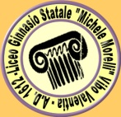  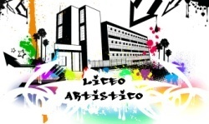
Cod. meccanografico: VVIS00700G Cod. fiscale: 96034290799 |  | http://www.iismorellicolao.gov.it/ | tel. : 0963/41489  0963/41805  fax: 0963/42611  0963/547154  e-mail: vvis00700g@istruzione.it

AVVISO n. 63

Modalità di svolgimento degli incontri settimanali genitori - alunni

Si avvisano tutti gli studenti ed i genitori
che a decorrere dal 11 maggio 2015 i docenti non riceveranno più i genitori nella consueta ora di ricevimento settimanale.
Tanto, ai fini di un sereno svolgimento dell’attività didattica nell’ultimo periodo dell’anno scolastico.

Il Dirigente Scolastico
ing. Raffaele Suppa
Firma autografa sostituita a mezzo stampa ai sensi dell’art. 3, comma 2, del D.Lgs. 39/93

